ТОЧКА № 4

Весною зеленела,
Летом загорала, Осенью надела
Красные кораллы.
(Рябина)
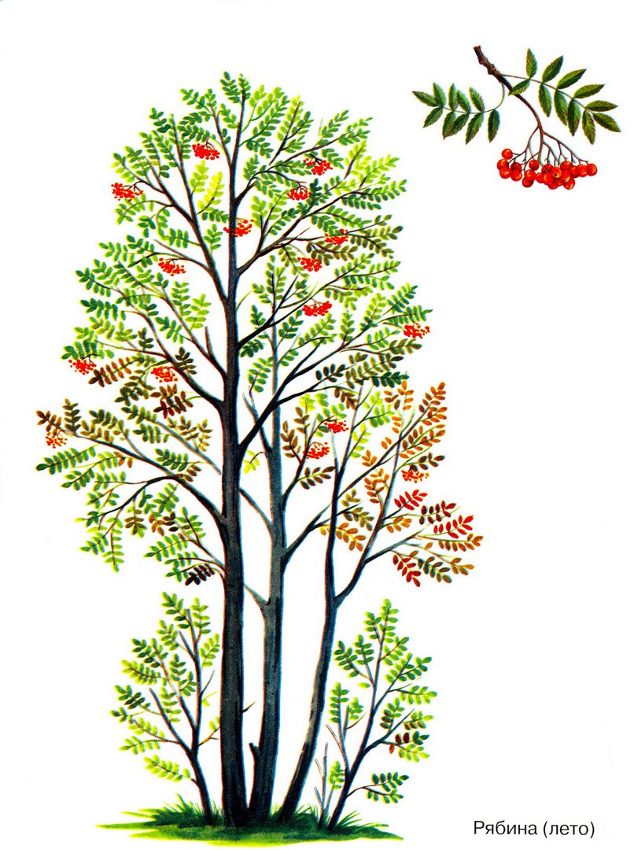
Видовая точка «Рябина»

Рябина очень красивое дерево, как в период цветения, так и сами плоды. Причем плоды ее настолько яркие, что видны издалека. В большом количестве она растет в европейской части России. Осенний Петро-Павел (10 сентября) – рябинник.
День 10 сентября – день памяти святых Петра и Павла, именуемый в народе «осенним Петро-Павлом». Начиная с этого дня можно было рвать рябину, которая к этому времени теряла часть своей горечи. Ягоды собирали, укладывали в пучки, размещали их под крышей («прозябнет-провянет, сахару наберет»).
Народные приметы
- Рябина зацветает – пора сеять лен.
- Хорошо рябина цветет – к урожаю льна.
- Поздний расцвет рябины – к долгой осени.
- Если уродится рябина – рожь будет хороша.
- В лесу много рябины – осень будет дождливой, если мало – сухой.
- Много ягод – к холодной и ранней зиме.

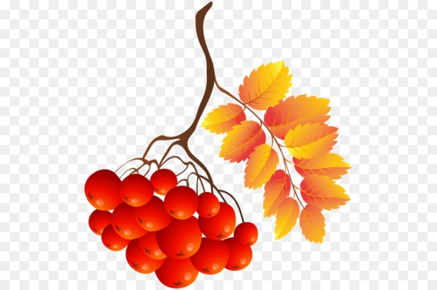
Красненькую ягоду
Мне дала рябина.
Думал я, что сладкую,
А она – как хина.
То ли эта ягодка
Просто недозрела,
То ль рябина хитрая
Подшутить хотела?

